

PRACOVNÍ LIST

Vedení nn s rovnoměrným odběrem

Název projektu: |  | Investice do vzdělání nesou nejvyšší úrok
Číslo projektu: |  | CZ.1.07/1.5.00/34.0521
Číslo a název šablony: |  | V/2 - Inovace a zkvalitnění směřující k rozvoji odborných kompetencí žáků středních škol
Téma sady: |  | Elektroenergetika pro žáky 3. ročníků střední školy
Téma: |  | Vedení nn s rovnoměrným odběrem
Číslo materiálu: |  | VY_52_INOVACE_01_09_KEZU
Druh učebního materiálu: |  | Pracovní list
Předmět: |  | Elektroenergetika
Ročník: |  | 3
Třída: |  | Z3K
Autor: |  | Ing. Zuzana Kerndlová
Datum vytvoření: |  | 29. 8. 2013
Datum ověření: |  | 4. 12. 2013
Ověřil: |  | Autor
Anotace: |  | Materiál je určen pro 3. ročníky SPŠEIT. Jedná se o pracovní list prověřující znalosti navazující na výkladovou prezentaci na téma vedení nn s pravidelným odběrem.
Klíčová slova: |  | Vedení nn, pravidelný odběr, náhradní odběr

ZADÁNÍ

Ulice dlouhá 800 m má být osvětlena svítidly s příkonem 300 W na napětí 220 V. Svítidla jsou umístěna ve vzdálenostech 40 m. Navrhněte průřez napájecího kabelu AYY tak, aby úbytek napětí na konci nepřekročil 5%.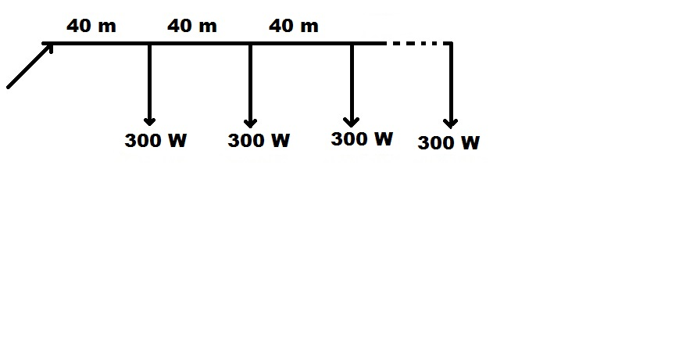

ŘEŠENÍ
Ulice dlouhá 800 m má být osvětlena svítidly s příkonem 300 W na napětí 220 V. Svítidla jsou umístěna ve vzdálenostech 40 m. Navrhněte průřez napájecího kabelu AYY tak, aby úbytek napětí na konci nepřekročil 5%.

$$P=\frac{300}{40} ×800=6 kW$$

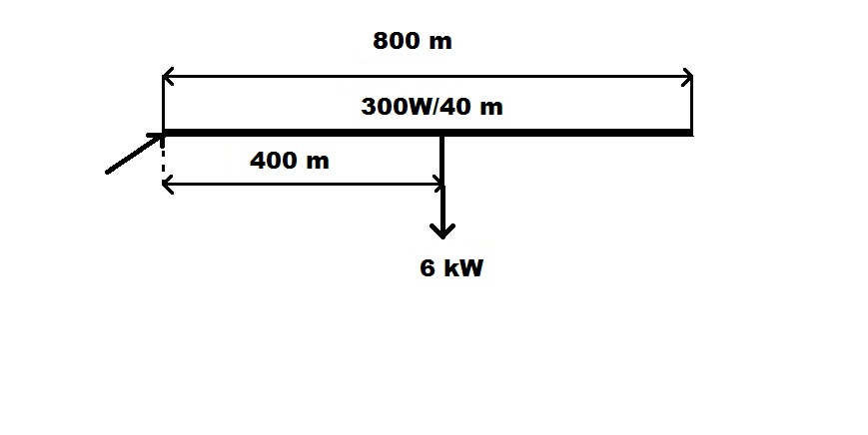
$$S=\frac{2ρlP{10}^{5}}{uU^{2}}=\frac{2×0,0359×400×6×{10}^{5}}{5×{220}^{2}}=71,21 {mm}^{2}$$

Volíme nejbližší normovaný průřez 95 mm².

